Distriktsmesterskap i Trøndelag 2022

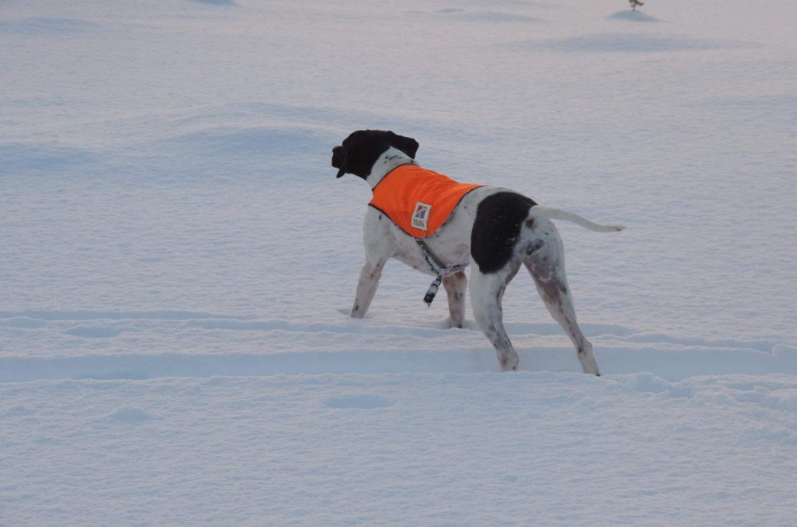
Hei alle pointervenner!
Norsk Pointerklub avd. Trøndelag inviterer til distriktsmesterskap på Våvatnet lørdag 19. februar 2022. Målet for dagen er trivsel og å kåre beste trønderpointer i UK og beste hund i AK/VK (en klasse). Det er helt uformelt og det blir bedømming etter konkurranseregler, men uten stort fokus på dressur, men med fokus på en trivelig dag i fjellet.
Vi har tilgang på et flott terreng som normalt har vært godt besatt med fugl. I begge klasser vil det være muligheter for føring av hund i fjellet av erfarne deltakere og kyndige dommer (e).
Det legges opp til et dagsarrangement, og premieutdelinga tas ved bilene/parkeringa etter endt dag i fjellet.
Oppmøte:
Parkering på Våvatnet, krysset på rv 714 og Vennastrandveien, på gulesider «Våddåbrua»
Lørdag 19. februar 2022 kl. 09.00
Påmeldingsfrist:
13. februar (men blir glad om dere melder dere på før)
Pris:
Ingen påmeldingsavgift
Påmelding sendes på mail til Kristian Storli: k_storli@hotmail.com eller evt. på telefonnr. 468 24514. Påmeldingen må inneholde opplysninger om hundens navn, førers navn og klasse.
Om noen ønsker overnatting fra fredag til lørdag eller å trene hund også søndag, er det være mulig å få til. Dette kan gjøres i regi av aktivitetsutvalget. Det er ønskelig at de som ønsker dette gir beskjed til Kristian ved påmelding til mesterskap. Det vil da være mulighet for instruksjon i føring av hund i fjellet, er du ny med pointer så er dette en fin introduksjon for føring av hund med tanke på jakt og jaktprøver.
Vi håper på mange påmeldte!
Hilsen NPK avd. Trøndelag

